Styrodur 2800 C, 50 mm
BASF SE Styrodur®

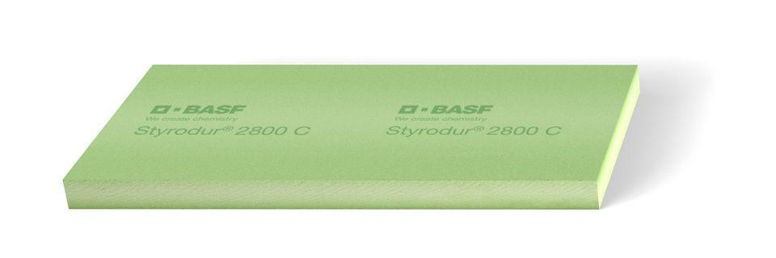Eigenschaften
HAN:
392850
Anwendungsgebiet Wärmedämmstoff
DAA, DAD, DEO, DI, WAP, WI, WZ
Ausführung
Platte
Farbton
grün
Oberfläche
geprägt
Werkstoff
Hartschaum
Breite (mm)
600,00
Länge (mm)
1.250,00
Stärke (mm)
50,00
Befestigung
dübeln, Klebemörtel, kleben
Brandverhalten
E
Chemische Beständigkeit
chemikalienbeständig gem. Herstellerangabe
Druckbelastbarkeitsstufe
dm - mittlere Druckbelastbarkeit
Kantenausführung
gerade
Kaschierung
unkaschiert
Bemessungswert Wärmeleitfähigkeit (W/(m*K))
0,04
Druckfestigkeit (N/mm²)
0,20
max. Temperaturbeständigkeit Peakbelastung (°C)
75,00
Nennwert der Wärmeleitfähigkeit (W/(m*K))
0,03
Wasserdampfdiffusionswiderstandszahl
150,00
Anwendungsbereich
Bodendämmung, Sockeldämmung, Wärmebrückendämmung, Putzträger und Verbundwerkstoff, Verlorene Schalung, Innendämmung, Steildachdämmung
Kanten
glatt
Lambda-Wert lD
0,034
RD-Wert
1,45
Haftfestigkeit auf Beton TR 200
200 kPa
Elastizitätsmodul E (kPa)
15000
Dimensionsstabilität bei 70 °C, 90 % r. F.
≤ 5 %
Verformungsverhalten: Last 40 kPa, 70 °C
≤ 5 %
Linearer Wärmeausdehnungskoeffizient Längsrichtung
0.08 mm/(mK)
Linearer Wärmeausdehnungskoeffizient Querrichtung
0.06 mm/(mK)

